**GELDERLAND - Plaats = Winterswijk (GLD) De Oude Molen (Stellingmolen)**

Venemansweg 7  
7102 ET Winterswijk

* Vroeger stond op het huidige molenerf een standerdmolen die tot 1659 Duits bezit was.
* 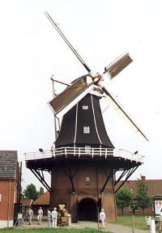Deze verbrandde in 1827.  
  J.D. Venemans kocht de grond met de molenrechten en de restanten van de standerdmolen en bouwde een nieuwe molen.
* Sindsdien hebben 5 generaties Venemans hier tot 1992 het molenaarsbedrijf uitgeoefend.
* In 1883 brandde deze molen af en men bouwde toen een stoommaalderij met olieslagerij.
* In 1898 werd de huidige stellingmolen gebouwd met onderdelen van de in dat jaar in Zaandam-Oost gesloopte houtzaagmolen De Goede Hoop (gebouwd ca. 1610).
* De molen heeft vanaf 1931 zonder staart en wiekenkruis erbij gestaan.
* In 1992 werd het maalbedrijf stop gezet en werd de molen met bijgebouwen voor het symbolische bedrag van ƒ 1,- overgedragen aan de Stichting Venemansmolen, die het molencomplex weer in volle glorie in bedrijf wilde stellen en voor het nageslacht wil bewaren.
* In 1994 startte de restauratie die in augustus 1997 werd afgesloten.
* Op 23 september vond de officiële ingebruikstelling van het complex plaats door Z.K.H. Prins Claus.
* De naam van Oude Molen werd toen veranderd in Venemansmolen, naar de molenaarsfamilie die jaren lang met de Oude Molen gemalen heeft.